**Cours No 1**

**Pologne: le chef du gouvernement limoge des ministres controversés**

Par [RFI](http://www.rfi.fr/auteur/rfi/), publié le 09-01-2018

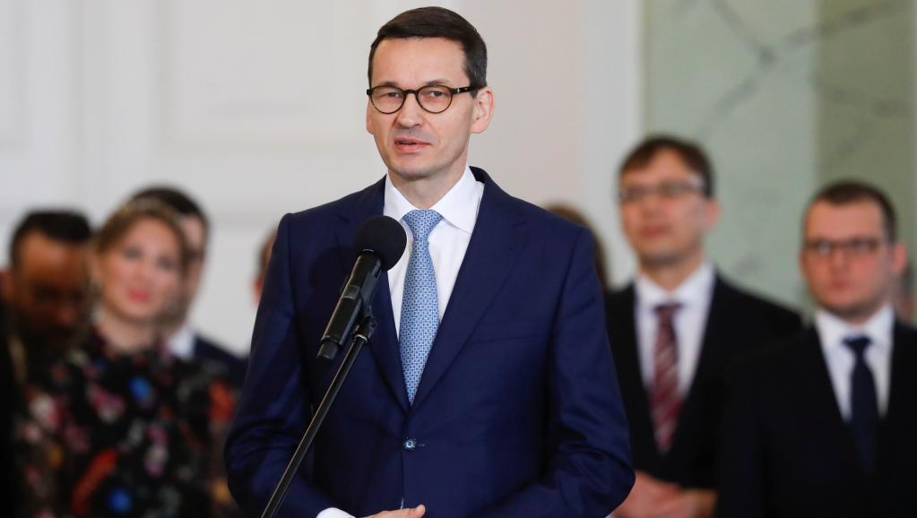

Le Premier ministre polonais Mateusz Morawiecki, lors d'une cérémonie au palais présidentiel de Varsovie, le 9 janvier 2018.

REUTERS/Kacper Pempel

C:\Users\xmazoch\Desktop\ZAKAZKY\2010\055smerdova-ikonky\web\icons\citace32c.png **Lisez le texte et expliquez les mots soulignés.**

Le Premier ministre polonais Mateusz Morawiecki a limogé ce mardi 9 janvier plusieurs ministres de premier plan controversés du gouvernement conservateur. Un remaniement qui pourrait viser à améliorer les relations entre Varsovie et l'Union européenne, avant une rencontre avec le chef de la Commission européenne dans la soirée.

Ministres des Affaires étrangères, de la Défense, de l’Environnement, de la Santé et du Numérique... Ce remaniement est pour le moins conséquent et intervient juste avant la rencontre du nouveau Premier ministre polonais [Mateusz Morawiecki](http://www.rfi.fr/emission/20171217-mateusz-morawiecki-premier-ministre-polonais) avec le président de la Commission européenne.

« *Une nouvelle ouverture à l'égard de l'UE, envoyer un signal fort à l'Europe* », estime Eryk Mistewicz, conseiller en communication institutionnelle spécialisé sur la Pologne, interrogé par l'Agence France-Presse. La situation est tendue, la Commission européenne a lancé fin décembre [une procédure contre la Pologne pour violation de l'Etat de droit](http://www.rfi.fr/emission/20171221-sanctions-union-europeenne-contre-pologne) qui pourrait déboucher sur une suspension des droits de vote de la Pologne au sein du Conseil européen.

Exit donc Antoni Macierewicz, l'extravagant ministre de la Défense, dont la position devenait intenable. Ce dernier était en conflit ouvert avec le président Andrzej Duda au sujet de la réforme des forces armées et il était très mal vu par Paris et Berlin suite à la rupture de contrat dans l'achat d'hélicoptères Caracal au groupe Airbus. Il est remplacé par le ministre de l'Intérieur sortant Mariusz Blaszczak, indique notre correspondant à Varsovie, Damien Simonart.

Witold Waszczykowski prend lui aussi la porte. Avec l'ancienne Première ministre Beata Szydlo, le chef de la diplomatie incarnait la Pologne sourde aux appels de l'Union européenne sur la question des migrants et de l'Etat de droit. Il est remplacé par Jacek Czaputowicz, un diplomate proche de l'aile centriste du parti PiS.

Le ministre de l'Environnement, Jan Szyszko est également une figure controversée du gouvernement. Il avait donné son autorisation à des abattages dans une forêt primaire protégée, à la frontière avec la Biélorussie.

« *Les nouveaux ministres nous aideront à bâtir une Pologne souveraine au sein d'une Europe forte, d'une Europe des nations* », a déclaré Mateusz Morawiecki qui vient de remplacer Beata Szydlo à la tête du gouvernement polonais.

Du côté de Bruxelles, le climat semble également favorable à un réchauffement des relations. « *Nous ne sommes pas en guerre avec la Pologne. Il n'y a pas de bataille, pas de guerre* », a réagi mardi le porte-parole de la Commission Margaritis Schinas, résumant une interview de Juncker à la télévision allemande.

C:\Users\xmazoch\Desktop\ZAKAZKY\2010\055smerdova-ikonky\web\icons\slovni-zasoba32.png**lexique :**

**Se faire limoger** signifie aujourd’hui **être mis en disgrâce, se faire exclure**. Mais l’expression a-t-elle un lien avec la ville de Limoges ?

C:\Users\xmazoch\Desktop\ZAKAZKY\2010\055smerdova-ikonky\web\icons\citace32c.pngÀ son origine se trouve un homme, le général Joffre, qui a dirigé les armées françaises lors de la guerre de 1914-1918. En août 1914, alors que les Allemands mènent une offensive stratégique vers l’Alsace-Lorraine et la Belgique, le général Joffre doit organiser ses troupes et gérer une crise dans le haut commandement de l’armée française. En effet, compte tenu des échecs des premières batailles menées contre les Allemands dès le début de la guerre, le général décrète que certains des officiers généraux sont des incapables.

Convaincu qu’il lui faut cependant s’en contenter, il entrevoit une solution le 15 août 1914 dans un télégramme que lui fait parvenir le ministre de la Guerre. Celui-ci lui explique que des officiers n’apportant pas satisfaction peuvent être mis à la retraite sur simple rapport motivé du commandant en chef. De fait, 40 % des hauts gradés de l’armée se retrouvent ainsi disgraciés moins de deux semaines plus tard.

Ils sont d’abord envoyés à l’arrière du front, puis dans la XIIe région, laquelle comprend Charente, Corrèze, Creuse, Dordogne et Haute-Vienne… où se trouve justement Limoges. De là serait née l’expression **se faire limoger, c’est-à-dire être démis de ses fonctions et envoyé à Limoges**.

Certaines sources s’accordent à dire que la plupart des officiers n’ont pas réellement été contraints de rester dans la XIIe région et encore moins à Limoges… Néanmoins, si aujourd’hui plus personne n’est envoyé à Limoges lorsqu’**il se retrouve écarté de son poste ou mis en retraite prématurée**, cette expression est pourtant restée dans les usages, comme référence à ces officiers. Mais qu’en disent les habitants de Limoges ?

k-zamysleni32EXERCICES :

**1) Rapportez un discours argumenté : complétez avec les verbes de la liste suivante.**

**annoncer - développer - déclarer - présenter - prononcer - avouer - dénoncer.**

1. A l'occasion du premier anniversaire de son élection, le président de la République .................................. un discours à la télévision.
2. Il .................................. la poursuite des réformes et il .................................. les projets

du gouvernement.

1. Il .......................................... les attitudes conservatrices de l’opposition.
2. Il .......................................... que la loi sur les augmentations d’impôts n’avait pas été bien comprise.
3. Enfin, il .......................................... qu’il ne changerait pas de Premier ministre.

**2) Insister, refuser, demander, s'excuser** : que font-ils ?

1. - On peut se voir cet après-midi? ***demander***

* Non, ça ne peut pas attendre. ..........................................
* Je regrette, j'ai déjà un rendez-vous. ..........................................

1. - Je comprends, mais je ne pourrais pas vous livrer avant la semaine prochaine. ..........................................

* Mais ce n’est pas possible, j’en ai besoin mercredi au plus tard. Enfin, il doit bien y avoir un moyen. ..........................................
* Je vais voir ce que je peux faire mais n’y comptez pas. ..........................................

1. - Enfin, j'ai une réservation et vous me dites que l’avion est complet ! Vous voulez vérifier, s’il vous plaît ? ..........................................

* J’ai déjà vérifié, je suis désolé. ..........................................
* Nous allons faire ce que nous pouvons pour vous faire partir sur un autre vol. ..........................................
* Mais enfin, j’ai un client qui m'attend ! Ça, vous vous en fichez derrière votre guichet. ..........................................

C:\Users\xmazoch\Desktop\ZAKAZKY\2010\055smerdova-ikonky\web\icons\literatura32.pngSources bibliographiques :

http://www.rfi.fr/europe/20180109-pologne-mateusz-morawiecki-remanie-gouvernement-rencontre-juncker